电子税务局社保费系统操作手册

（用人单位）

单位缴费人操作手册
- 注册
第一步：打开电子税务局，点击“登录”，选择社保费登录，选择“单位社保登录”，点击“参保编号注册开通”。
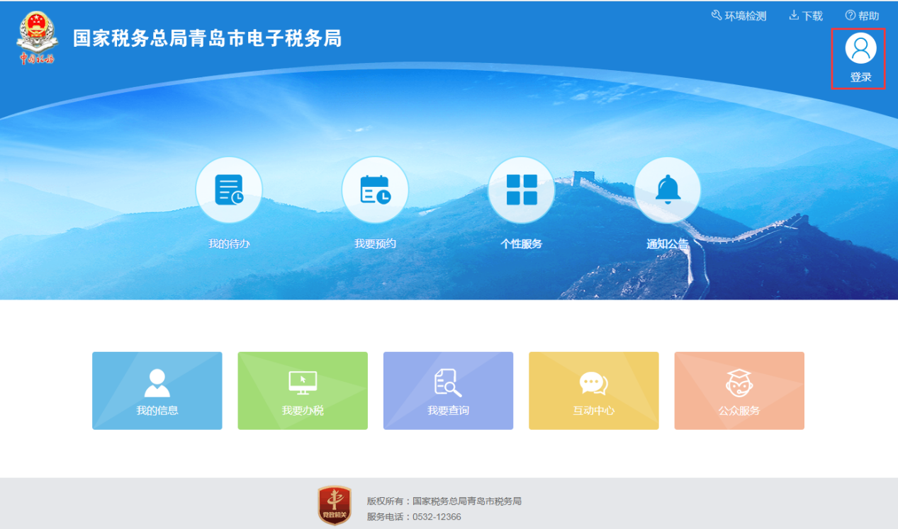
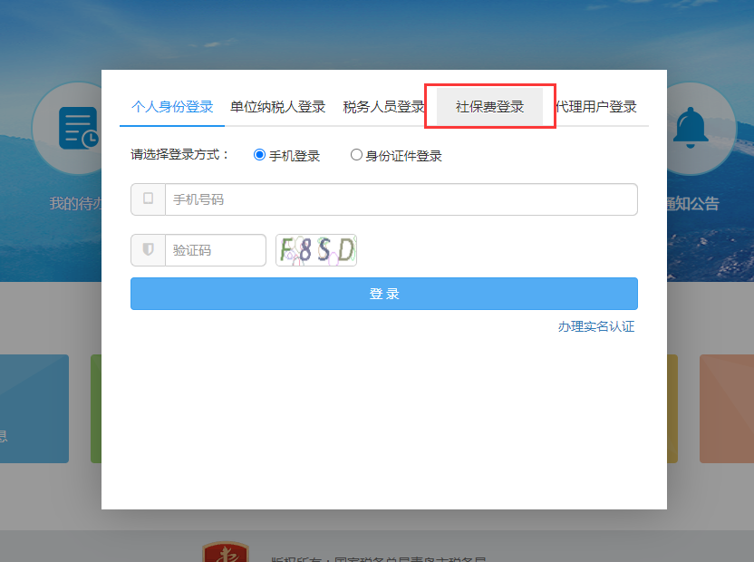
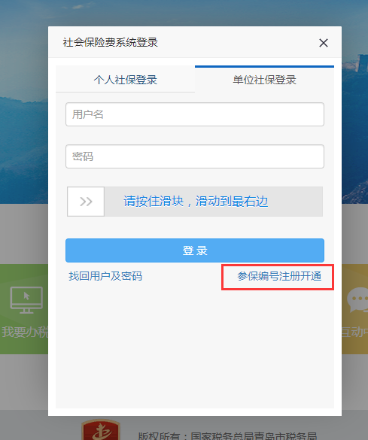
第二步：进入身份验证页面，按实际情况填写信息后，点击“确定”。
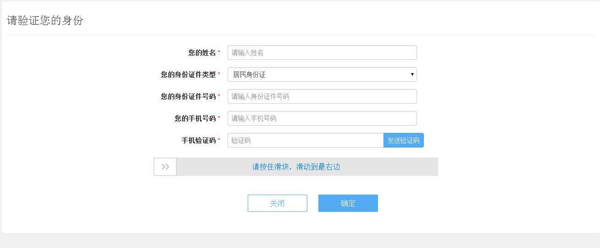
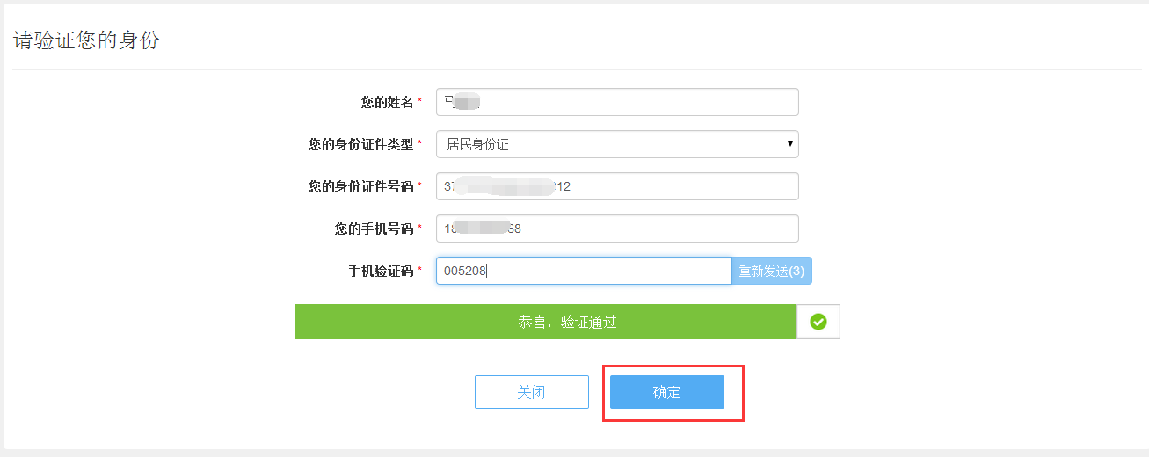
第三步：选择银联或支付宝进行实名验证
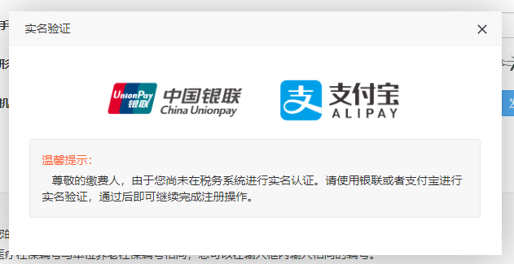
第四步：验证通过后，进入以下页面，按实际情况填写信息后，点击“确定”。
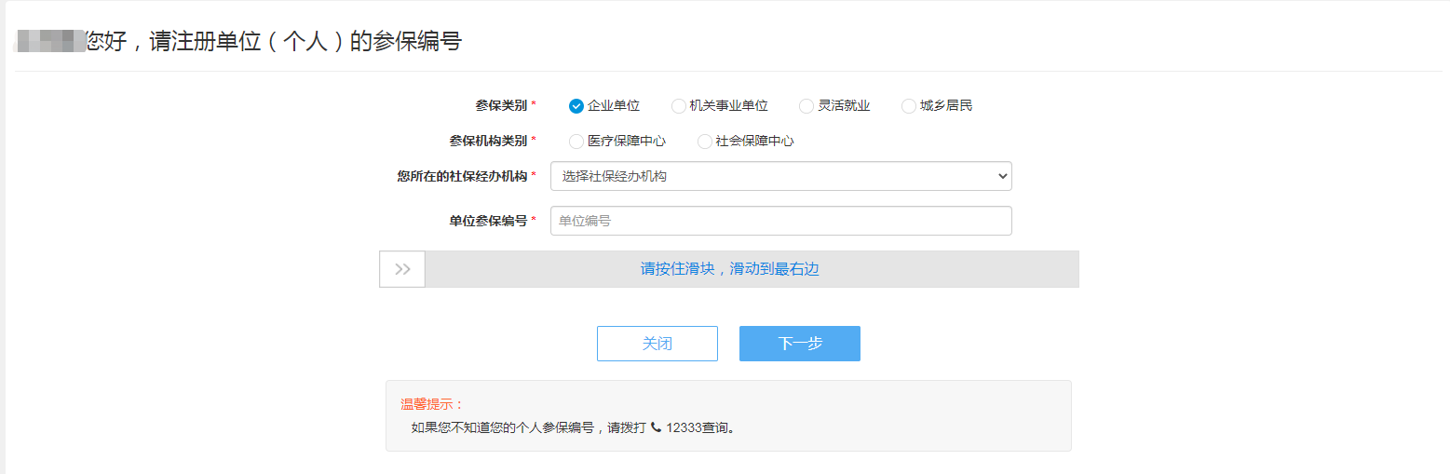
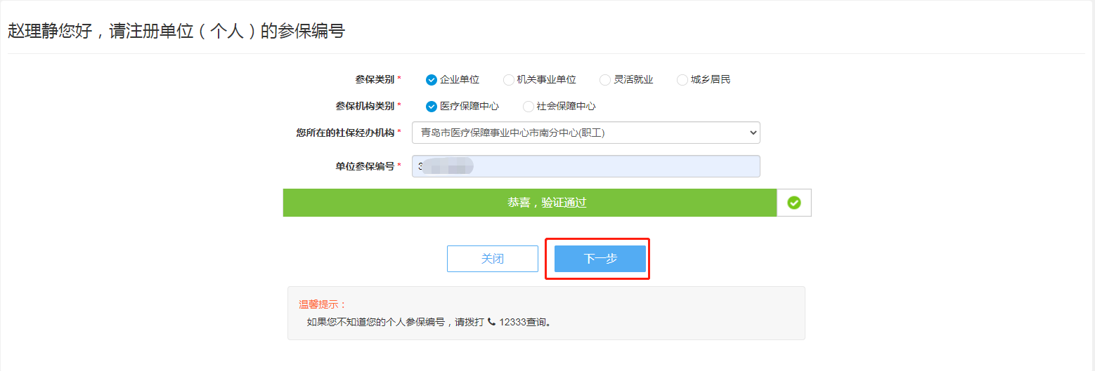
注意：
验证通过后，
1、如果缴费人存在委托扣款协议，需选择一条协议进行验证，验证成功后即可进入后续操作。如果验证协议连续错误4次将退出当前页面并返回登录页面重新开始注册流程。
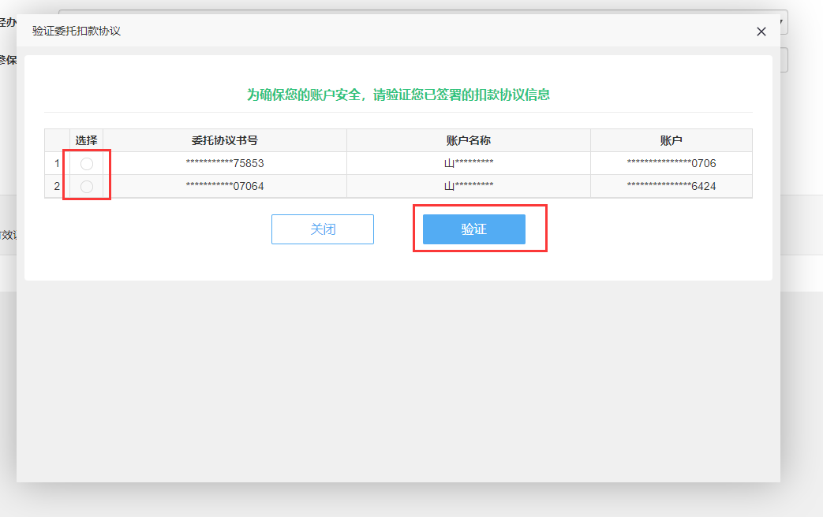
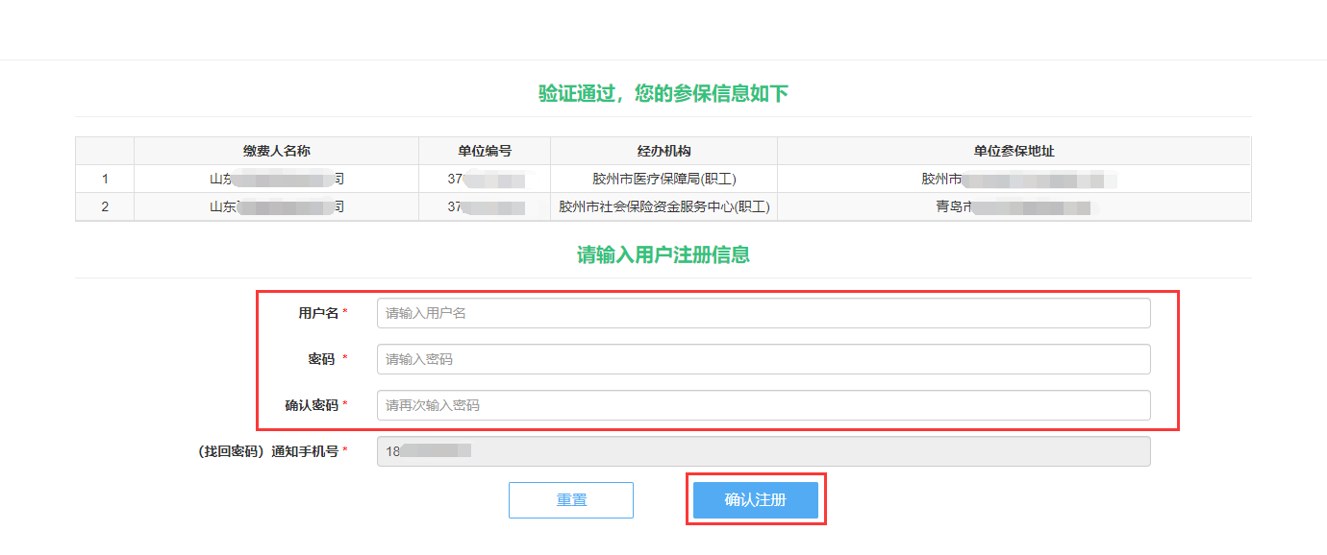
2、如果缴费人不存在委托扣款协议，则会验证其参保编号。如果在两个参保机构共用同一个参保编号，需要选择不同参保机构类别进行验证。
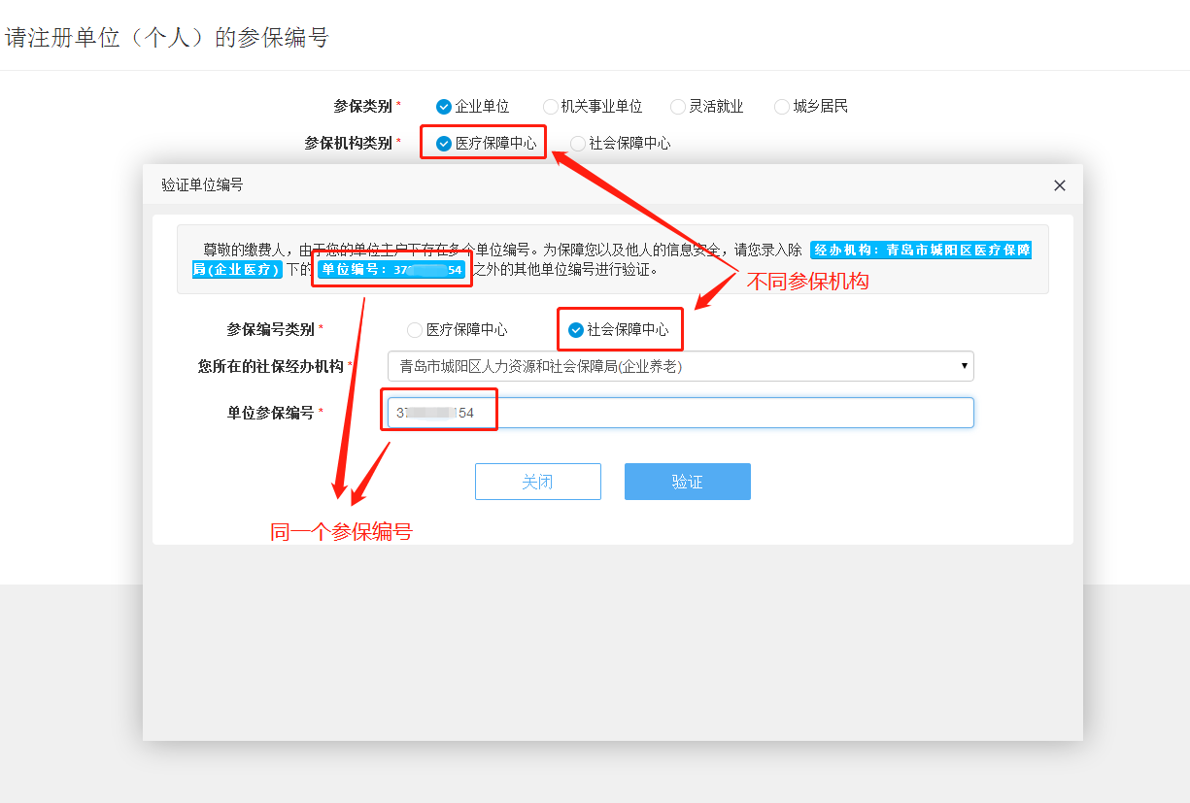

- 如果缴费人不存在委托扣款协议，则会验证其参保编号。如果缴费人在同一个参保机构下有多个参保编号，需要录入其他参保编号进行验证；
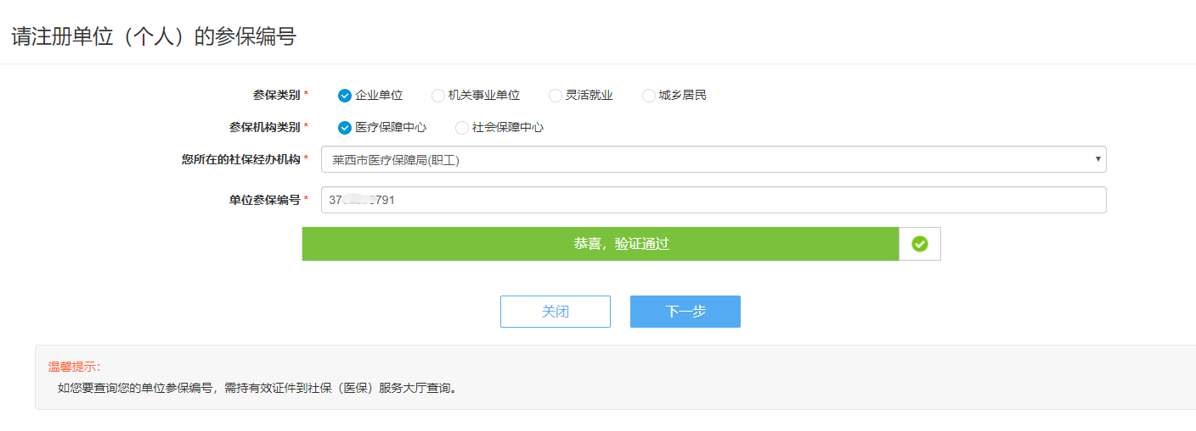
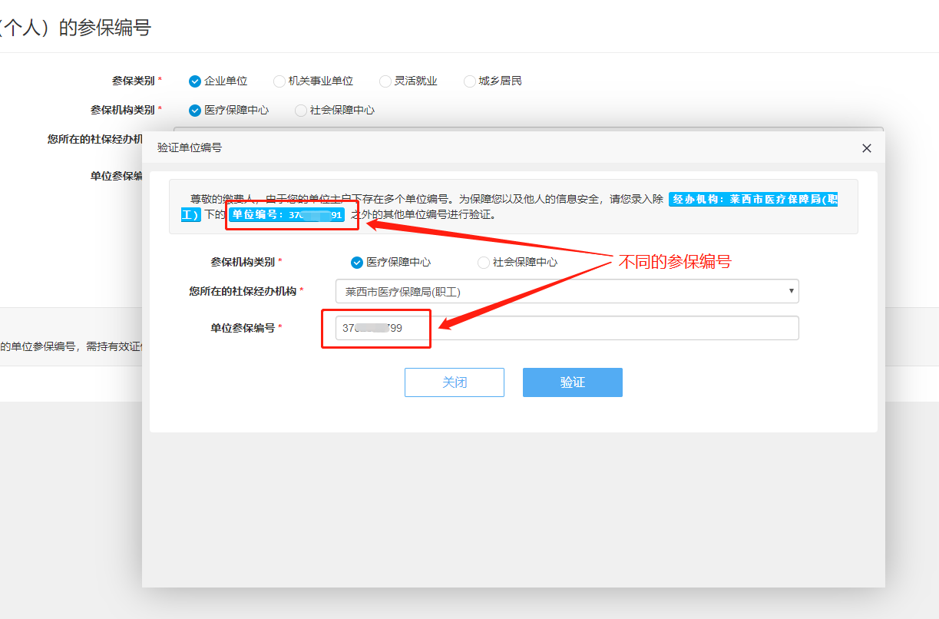
第五步：确认信息，输入用户名及密码，点击“确认注册”。注册成功。用户名和密码用于登录社保费系统，请妥善保管。
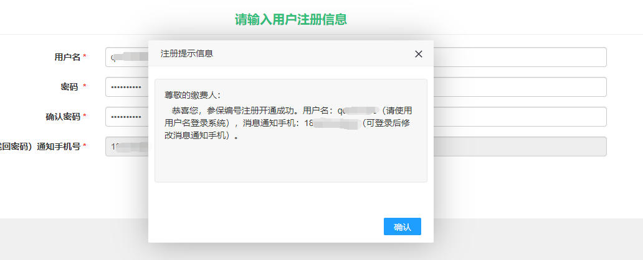
温馨提示：
1、如果在注册过程中，系统提示缴费人已在社保费电子税务局完成注册，缴费人可以注销老用户，继续注册。
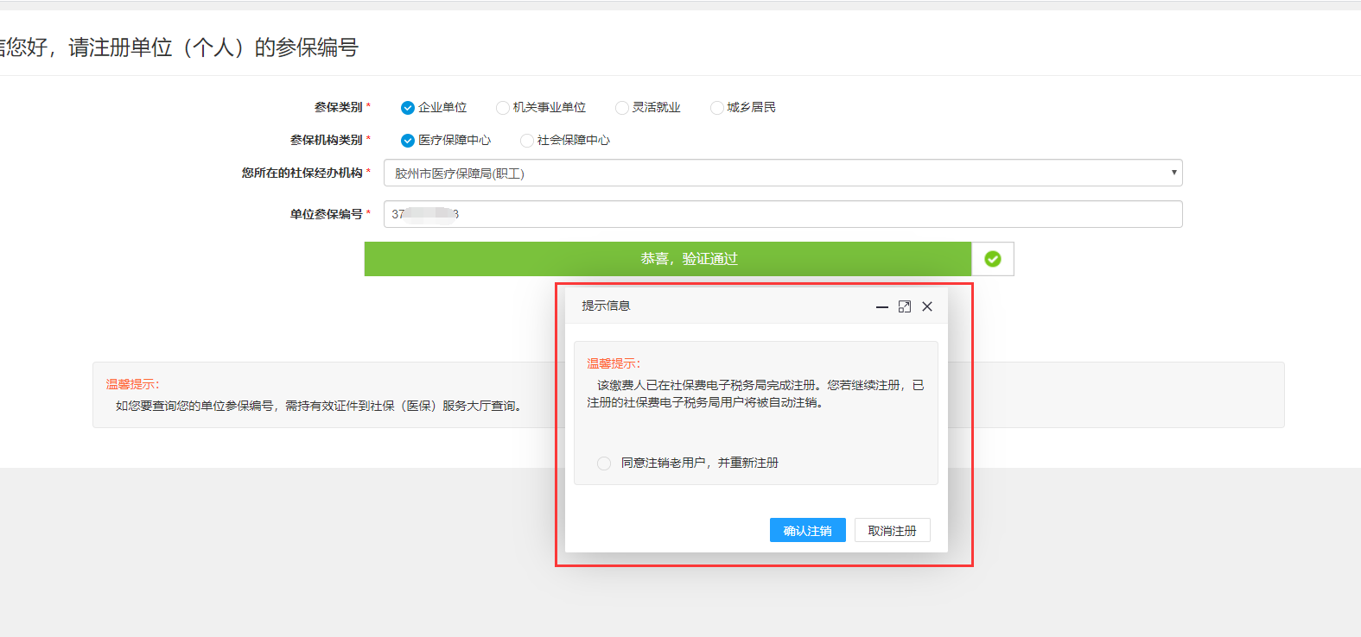
勾选同意，点击“确认注销”。
2、如果该缴费人存在委托扣款协议，可在弹出的验证窗口中，选择一条信息，进行验证。验证成功后则会进入后续注册操作。如果该缴费人验证委托扣款协议时连续连续4次输入错误，则会退出当前页面并返回登录页面，需重新进行注册流程。
补全账户名称及账号。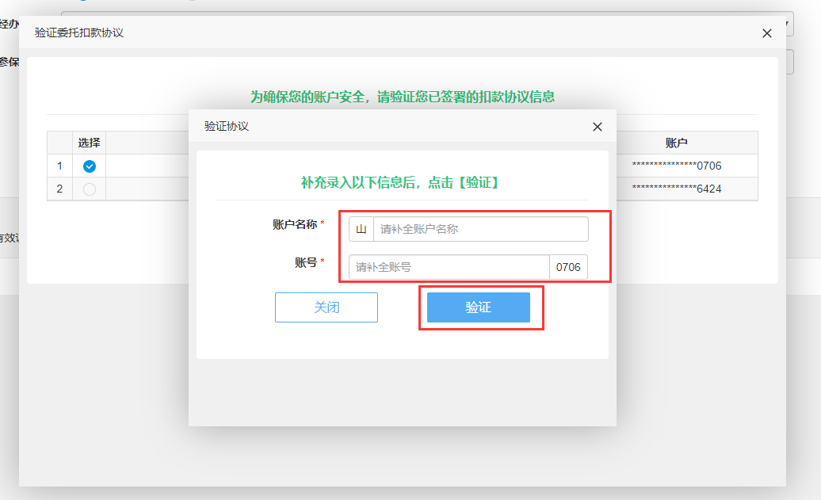
验证通过后，录入用户名及密码，点击“确认注册”，注册成功。
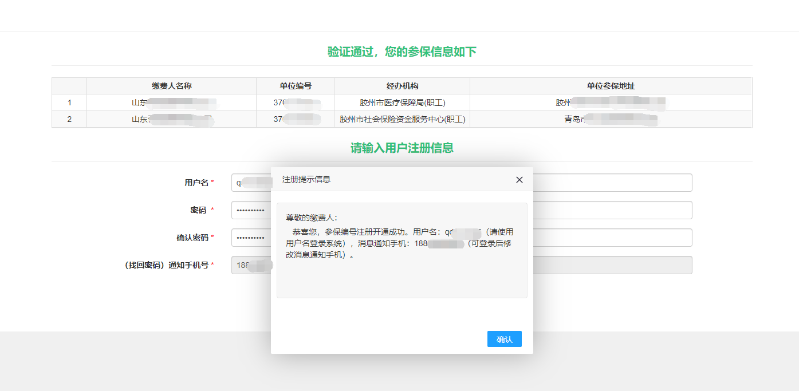
3、如果缴费人不存在委托扣款协议，则会验证其参保编号。如果在两个参保机构共用同一个参保编号，需要选择不同参保机构类别进行验证。

4、如果缴费人不存在委托扣款协议，则会验证其参保编号。如果缴费人在同一个参保机构下有多个参保编号，需要录入其他参保编号进行验证；

- 登录
第一步：打开电子税务局，点击“登录”，选择社保费登录
第二步：输入用户名及密码，滑动滑块，点击“登录”。
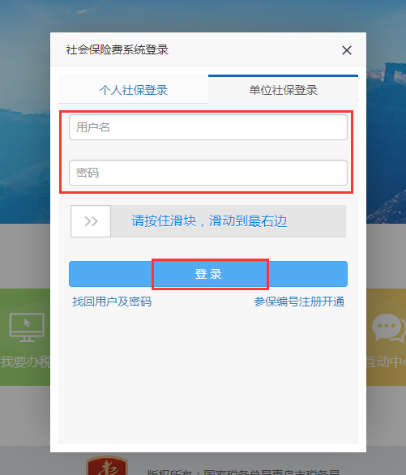
登录成功后，系统会对用户信息进行检测，如果该用户信息不完整，则系统会强制用户设置用户名或安全及通知手机号（如下图）。
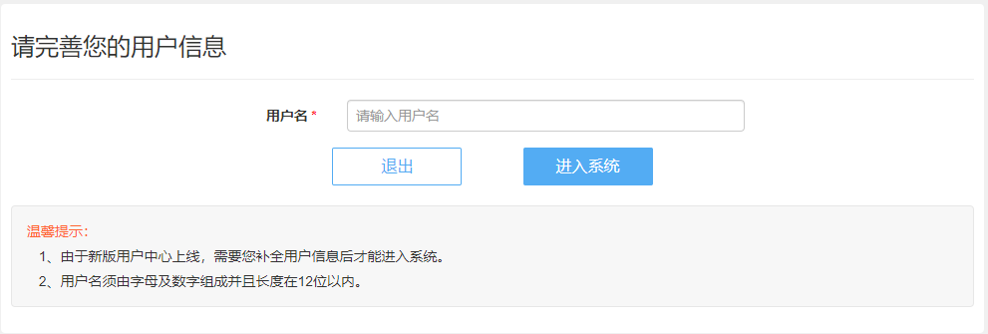
或：
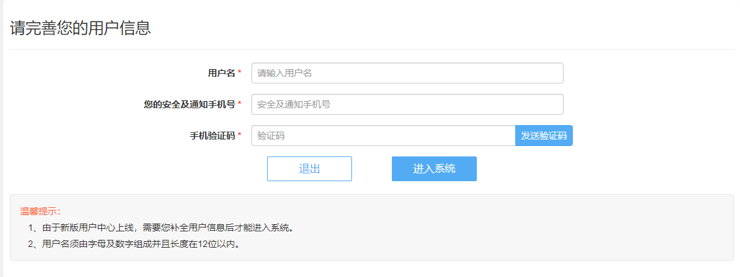
用户再次登录时，系统会强制用户使用设置的用户名进行登录，原参保编号登录方式将被取消（如下图）。
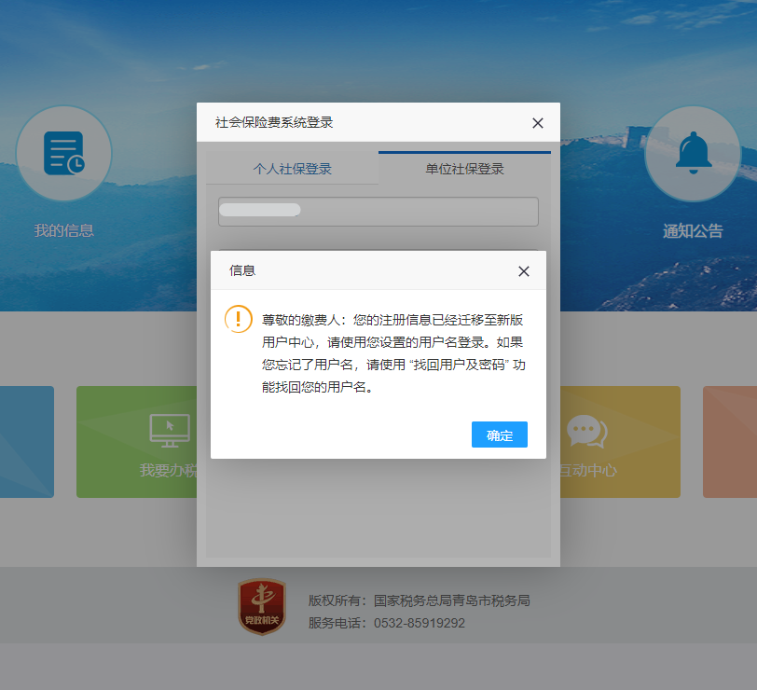

- 找回用户及密码
缴费人如果忘记用户名或者密码，可点击“找回用户及密码”功能，进行找回。

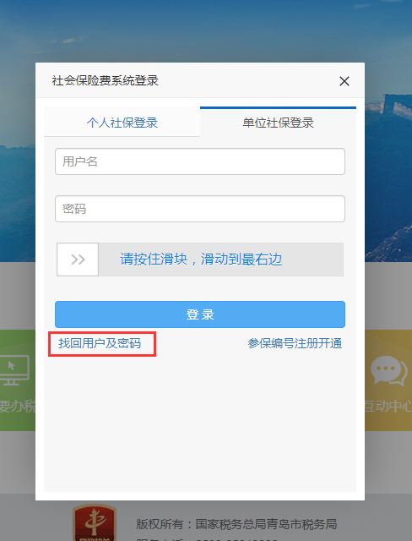
输入通知手机号（注意：通知手机号默认为注册时所使用的手机号，如果通知手机号后期在系统中进行了修改，请使用修改后的通知手机号找回用户及密码），点击“发送验证码”，输入验证码，滑动滑块验证，点击确定。
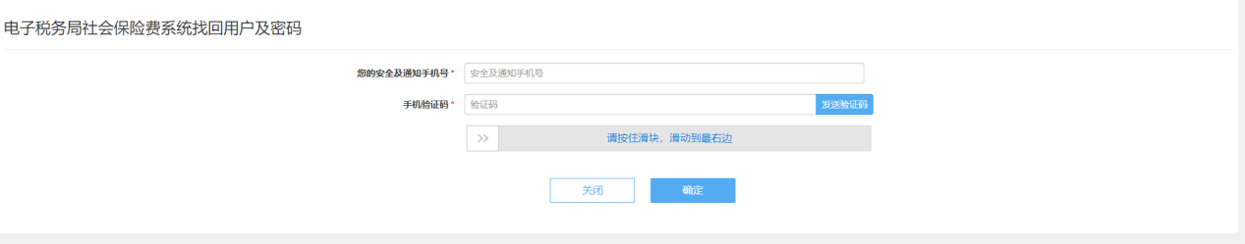
在找回用户及密码界面，可以选择要修改密码或者修改用户名。
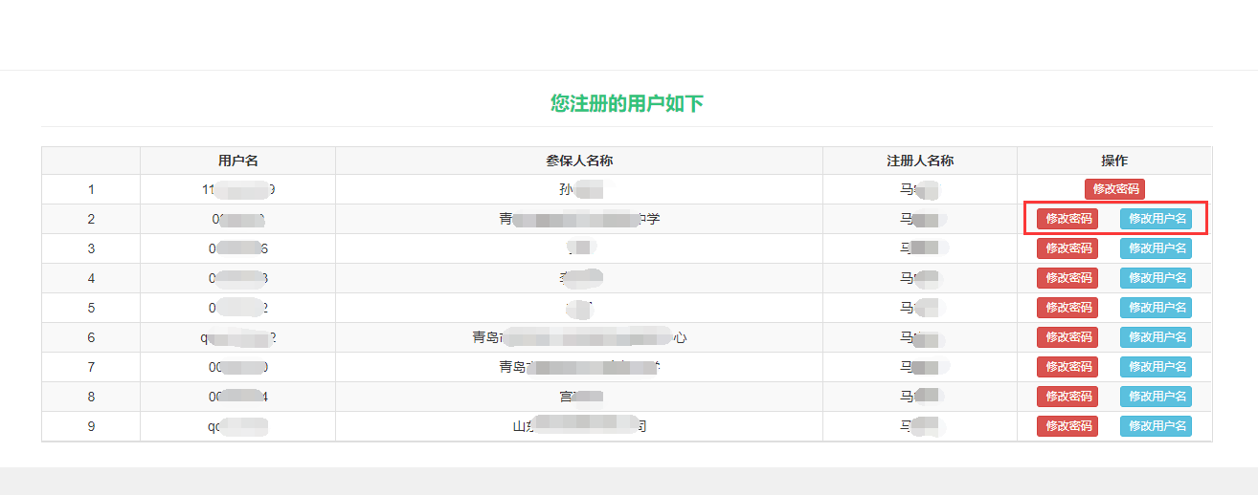
- 修改用户名：点击“修改用户名”，在弹出的界面中，录入新的用户名，点击“确认修改”。
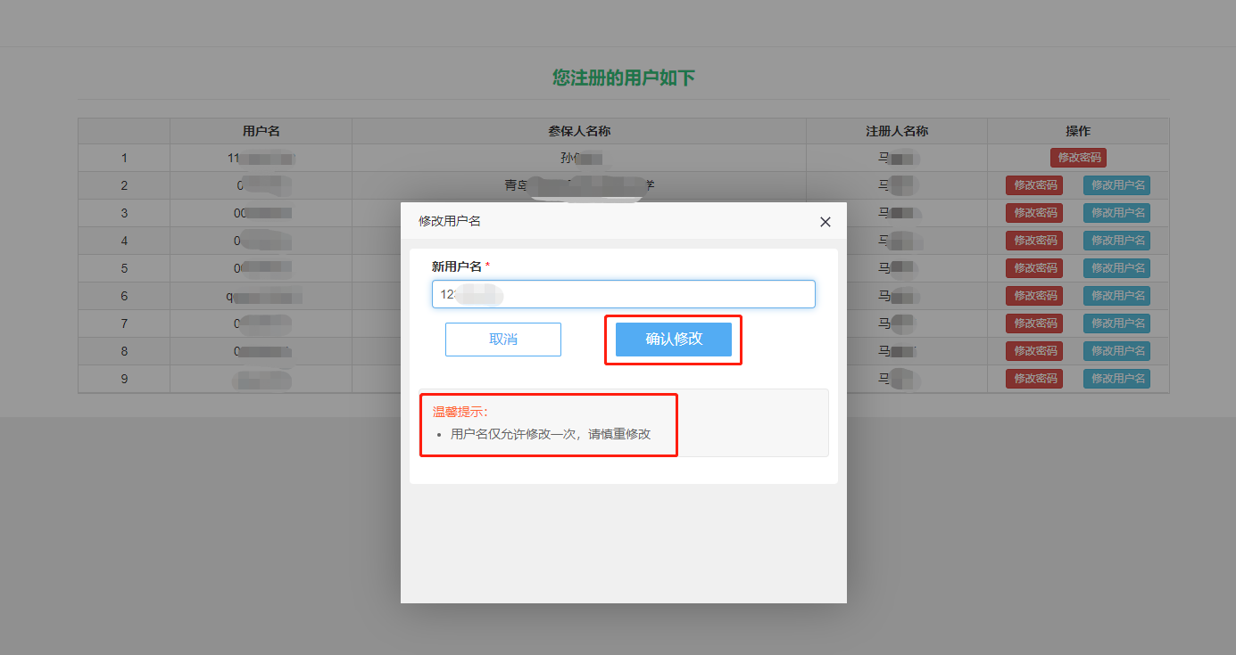
温馨提示：用户名仅允许修改一次，请慎重修改。
- 修改密码：点击“修改密码”，在弹出的界面中，录入新的密码，点击“确认修改”。
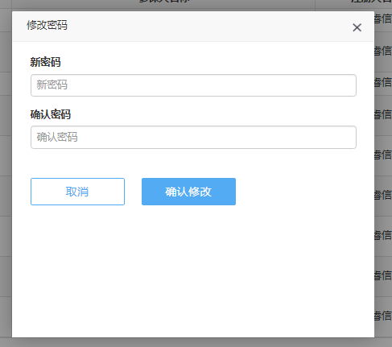
- 我的税务登记信息
登录后，该功能显示缴费人的税务登记信息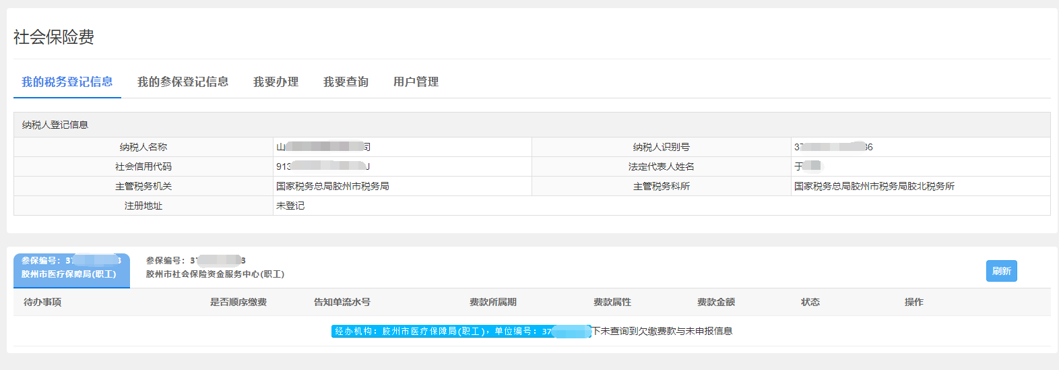
- 我的参保登记信息
该功能显示缴费人的参保登记信息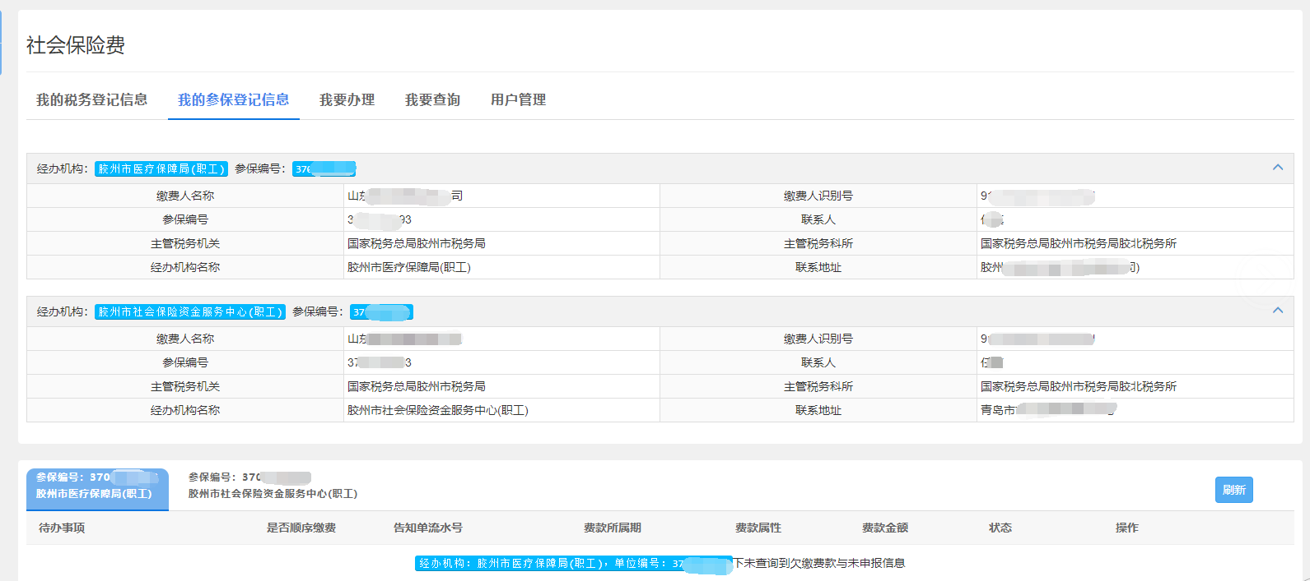
- 待办事项
该功能包含了未申报及未缴纳的征集信息。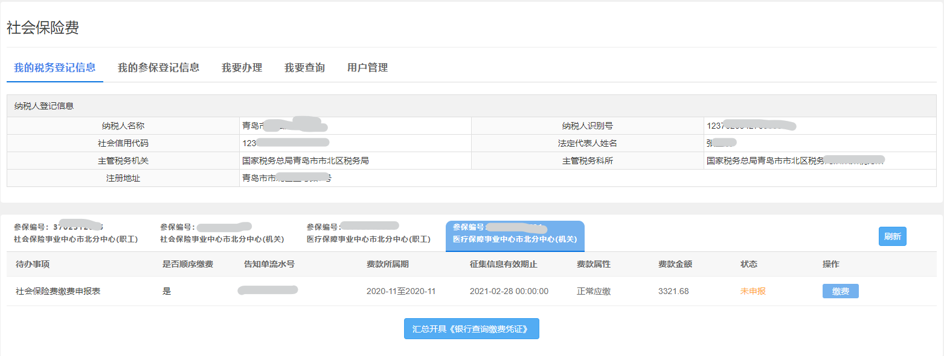
第一步：点击“缴费”或“继续缴费”。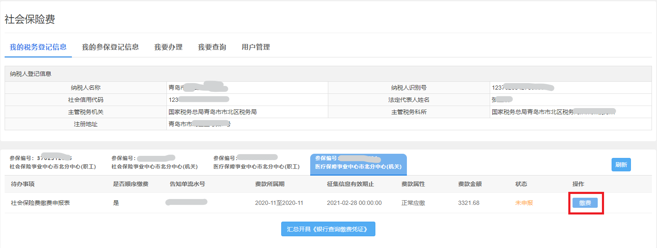
第二步：选择“支付方式”，有三种支付方式，协议缴纳、二维码缴费、银行柜台缴费，可根据实际情况选择合适的缴费方式。其中，“是否顺序缴费”为“是”的，若要到银行柜台缴费，只能使用汇总开具银行端查询缴费凭证，单独缴费时仅支持协议缴纳、二维码缴费两种缴费方式。
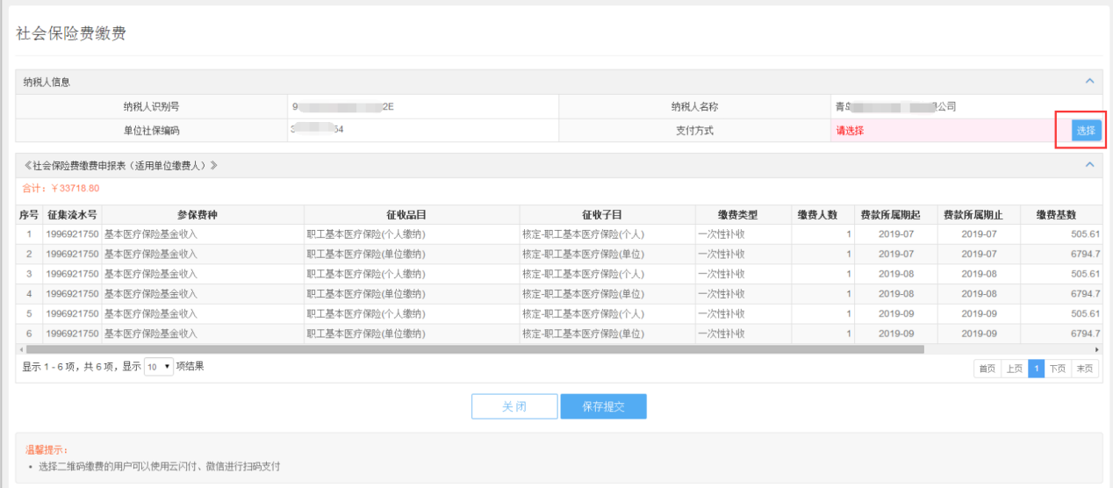
选择缴费方式后，点击“保存提交”。
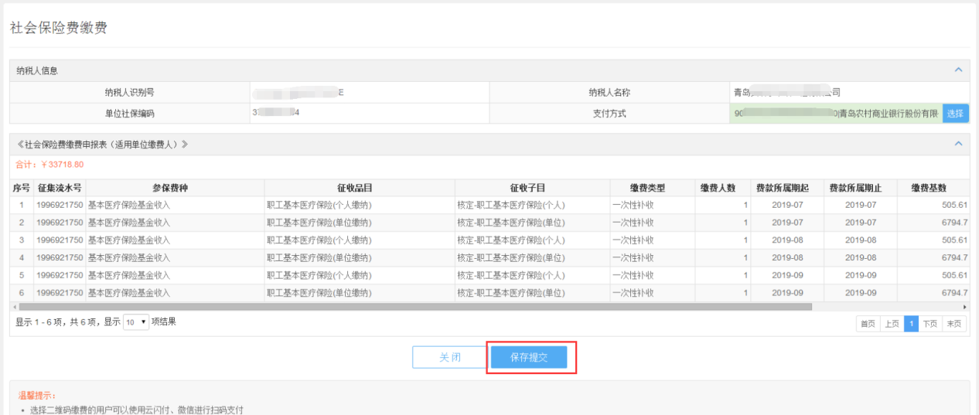
A.协议缴纳
注意：
- 使用协议缴费时，需输入支付密码。
- 如果支付密码输入错误3次，将会被强制退出登录，并且该缴费人用户将会被系统锁定3分钟。锁定时间过后方可继续完成申报缴费
- 如果尚未设置支付密码，可以按照页面提示前往委托扣款协议页面设置支付密码。
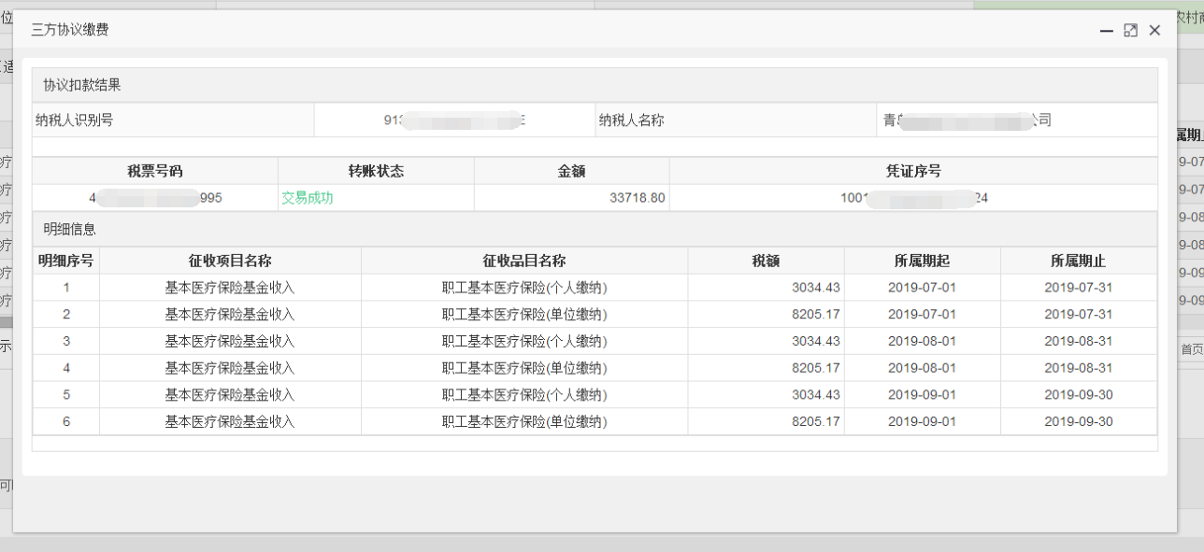
B.二维码缴费，支持云闪付、微信扫码支付
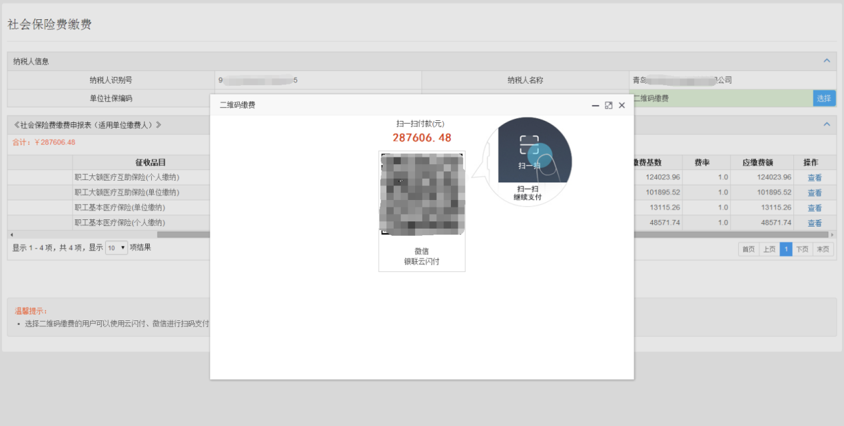
C.银行柜台缴费,可以打印或者下载
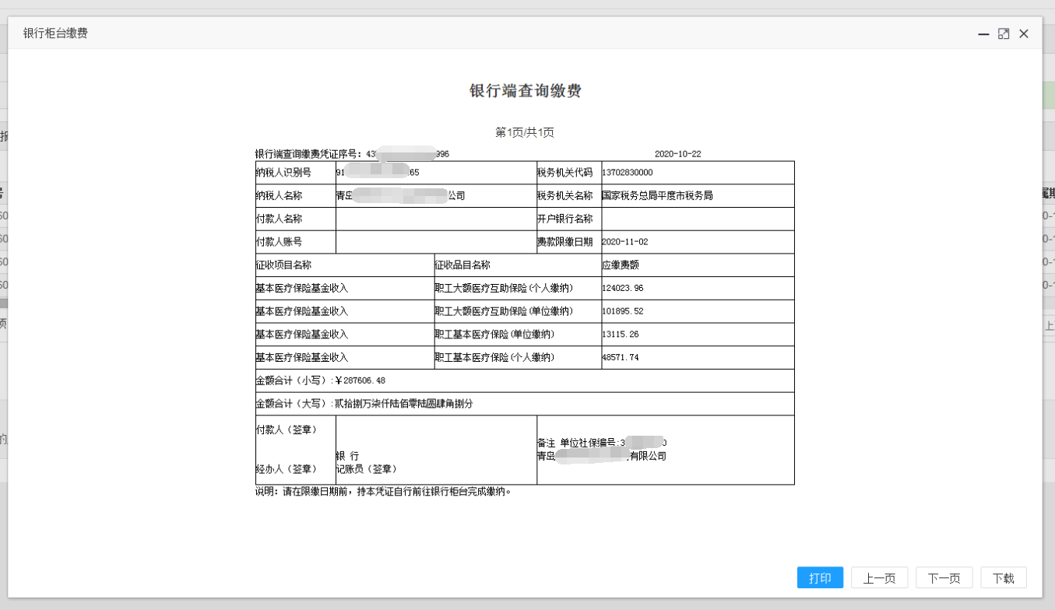
注意：
- “是否顺序缴费”为“是”的，需按照顺序依次进行缴费，不可乱序缴费；
- “是否顺序缴费”为“否”的，可不用按照顺序进行缴费；
- 点击“汇总开具《银行查询缴费凭证》”，将“是否顺序缴费”为“是”的所有信息汇总为一条信息，开具银行查询缴费凭证。
- 选择“汇总开具《银行查询缴费凭证》”或者是银行柜台缴费，可以选择已有账号或者是手动录入，也可以不选择，直接汇总开具。
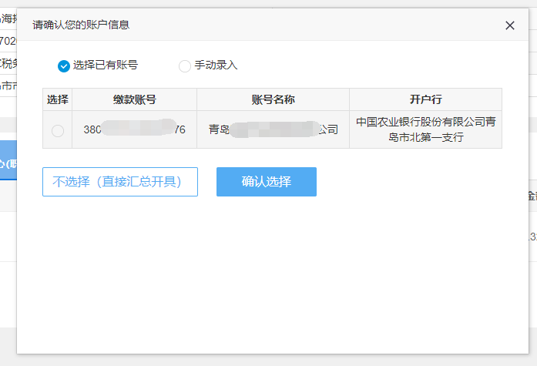
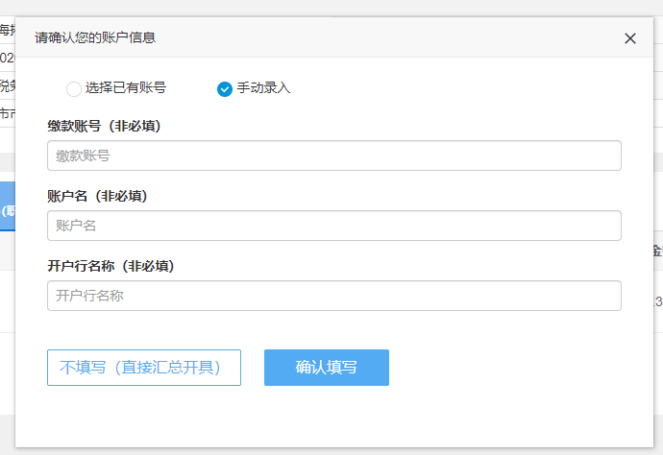
- 我要办理
  - 委托扣款协议
第一步：登录后，点击“我要办理”，点击“委托扣款协议”
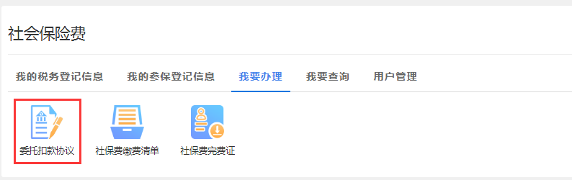
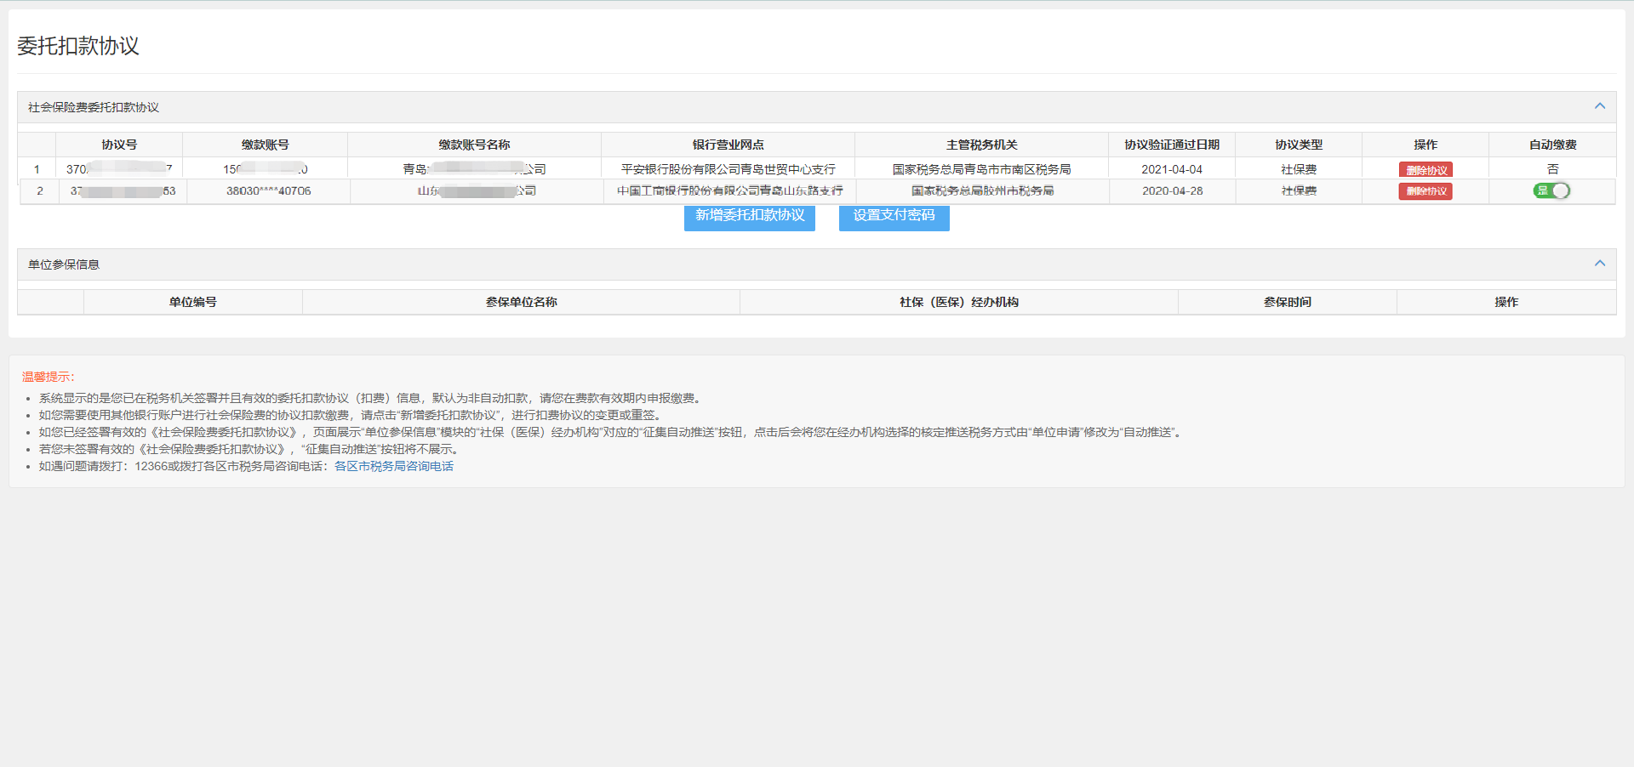
第二步：
- 新增委托扣款协议
点击“新增委托扣款协议”，根据实际情况，选择“已在银行签署协议”或者“未在银行签署协议”
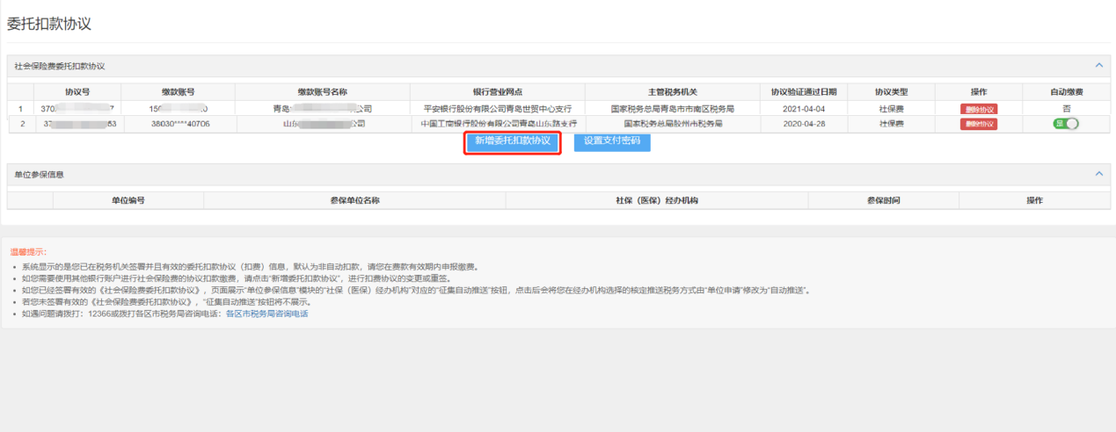
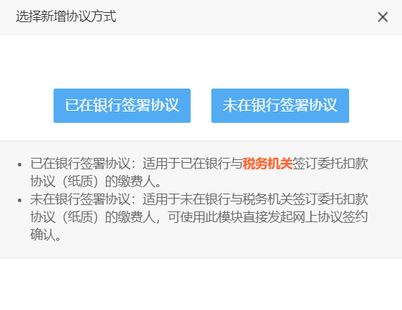
a.已在银行签署协议
点击“已在银行签署协议”,输入协议信息，点击“确认签约”。
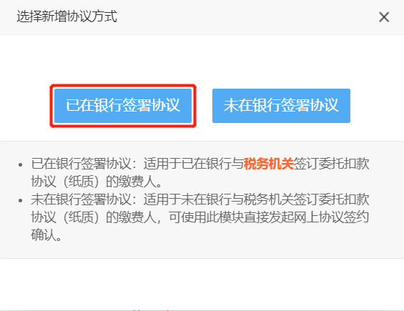
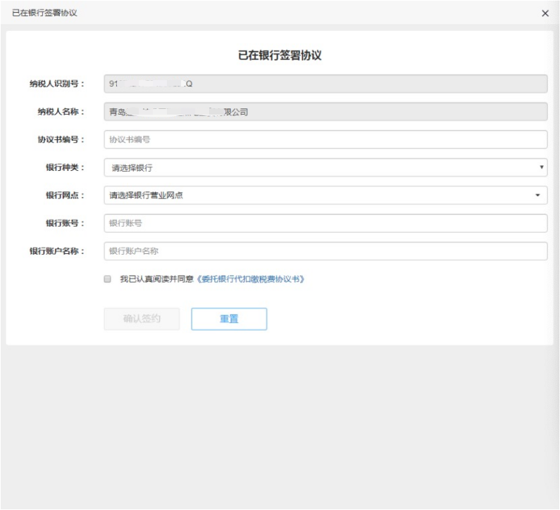b.未在银行签署协议
点击“未在银行签署协议”,输入协议信息，点击“确认签约”。
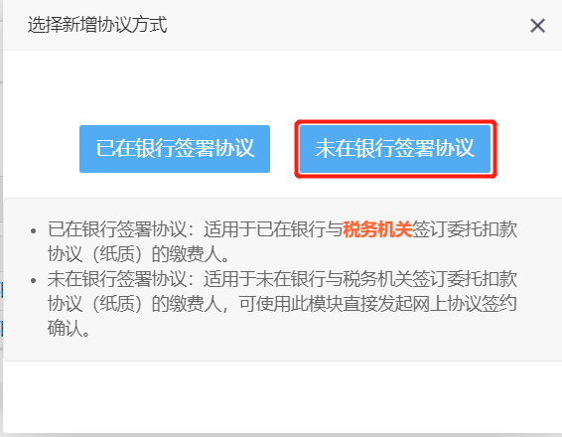
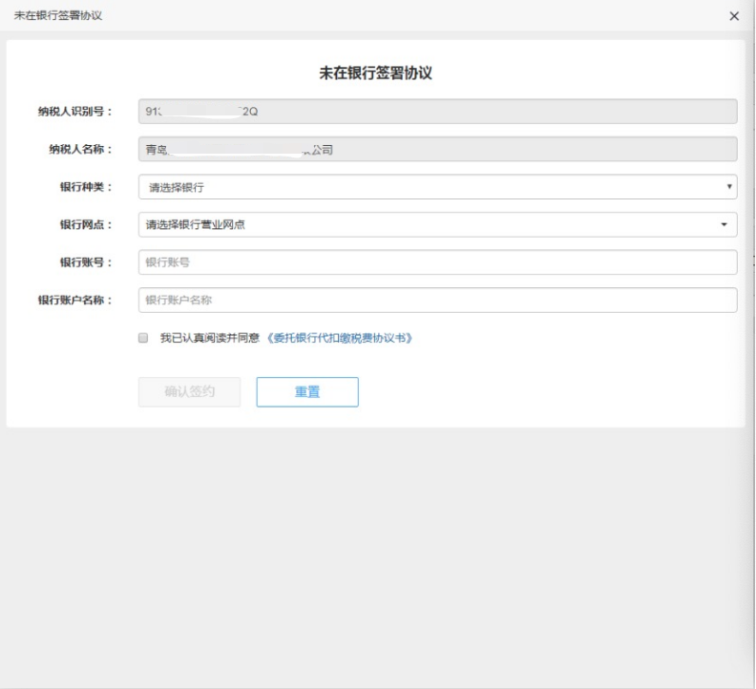B.撤销协议
点击“删除协议”，在弹出的提示框中，点击“确认删除”，则删除该条协议。
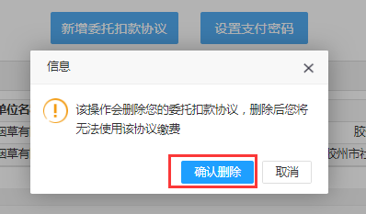
C.自动缴费
点击开关，选择关闭自动缴费
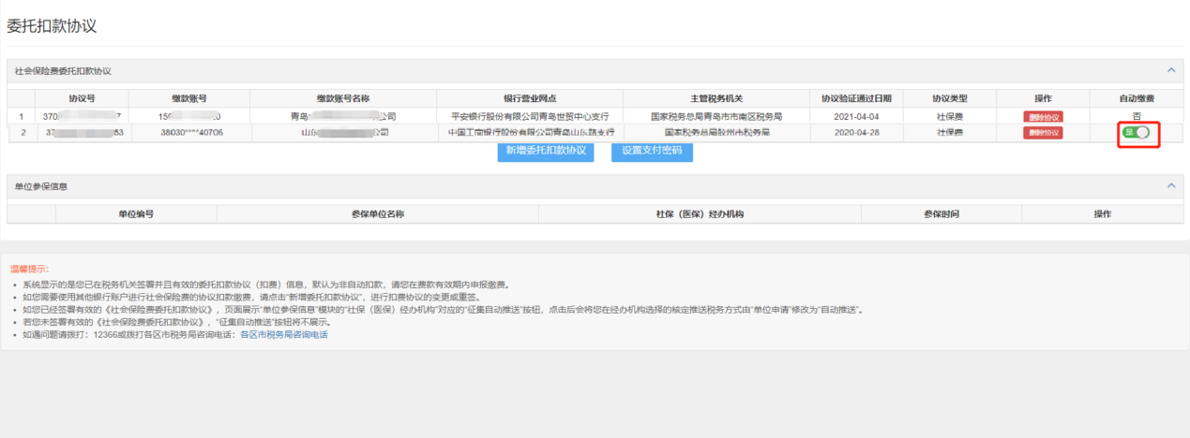
当关闭自动缴费为否后，不可再修改为是。

D.单位参保信息栏
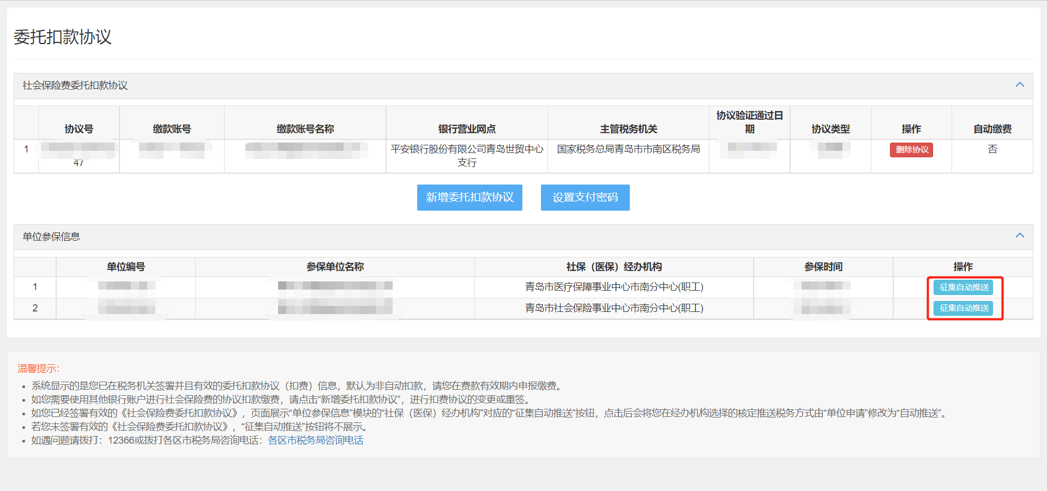

征集自动推送按钮，点击按钮出现提示框，点击同意，将更改经办机构核定缴费信息推送税务方式为“自动推送”，点击同意，将向经办机构发送需批量核定信息，点击不同意，将不向经办机构发送任何信息。（在未签订任何有效的银行扣款协议时，不展示“征集自动推送”按钮，只有签订银行扣款协议后或已存在有效的银行扣款协议，征集自动推送按钮才会展示。）
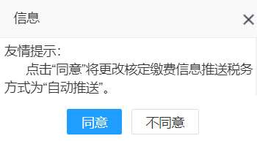

E.设置支付密码
点击“设置支付密码”，点击“发送验证码”，输入验证码后，点击“下一步”。
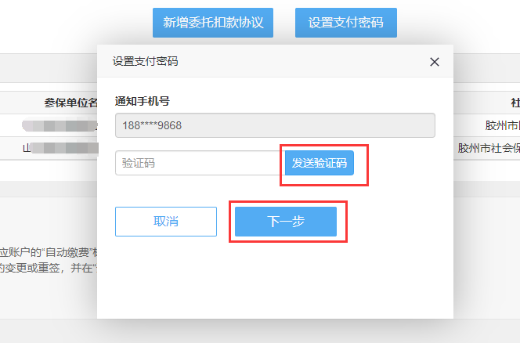
录入密码，点击确认。
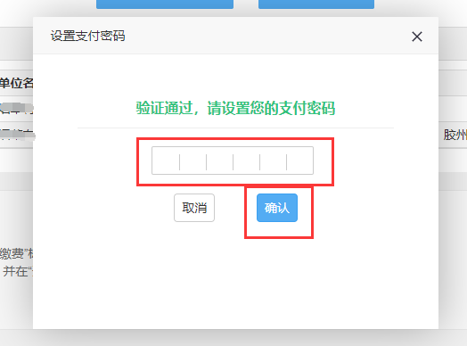
再次录入密码，点击确认。提示设置支付密码成功。

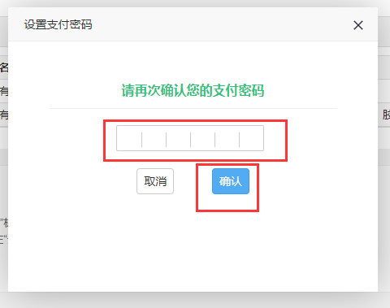
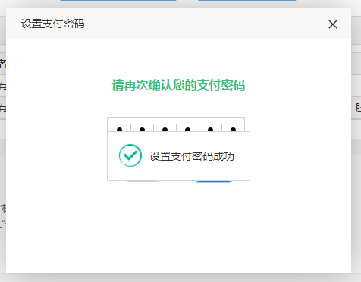
温馨提示：缴费人可阅读温馨提示中的内容，了解扣款协议的注意事项。如有疑问，可点击“各区市税务局咨询电话”，进行电话咨询。
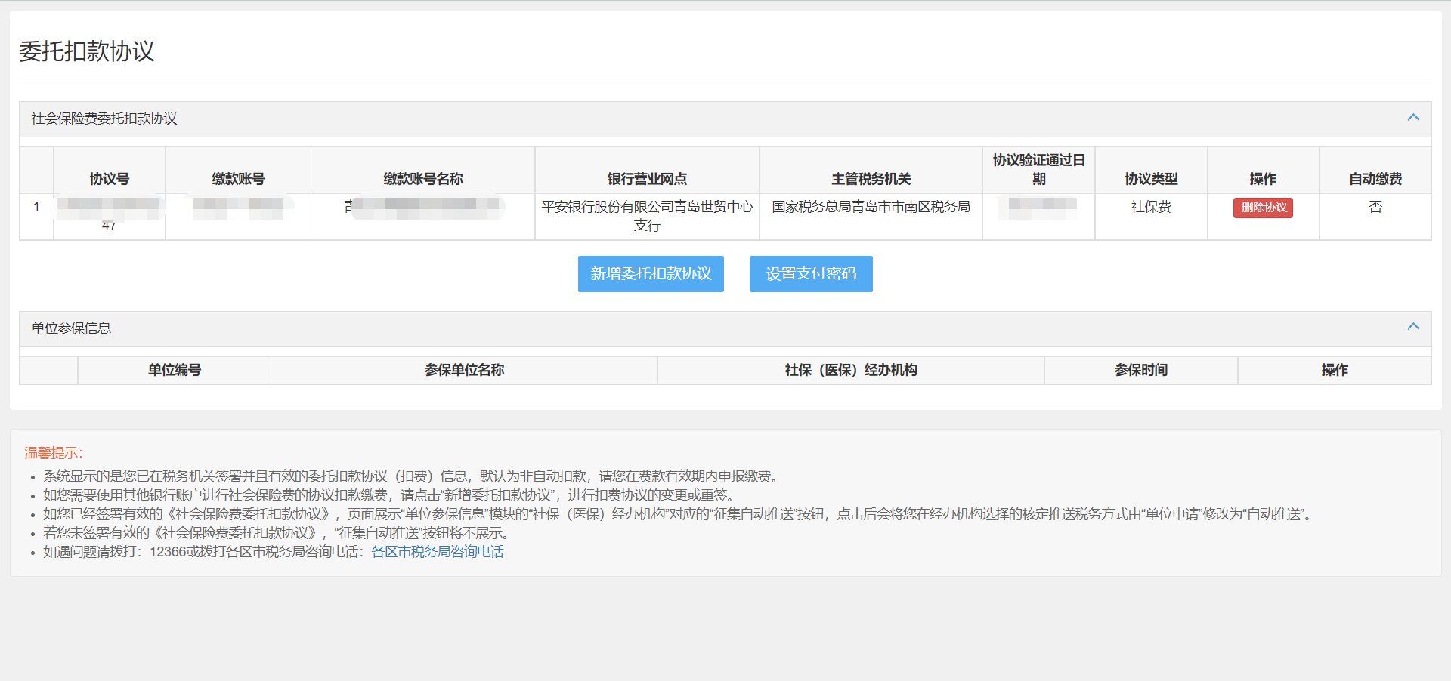

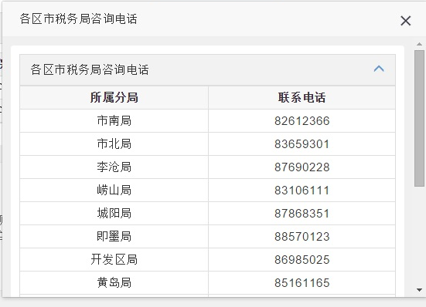
  - 社保费缴费清单
第一步：登录后，点击“我要办理”，点击“社保费缴费清单”
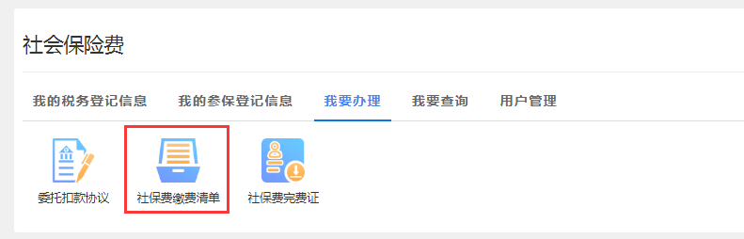
第二步：点击“新增下载”。输入缴款所属期起止，点击“查询”。查询完成后，点击“下载”。
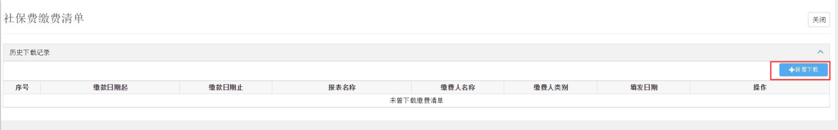
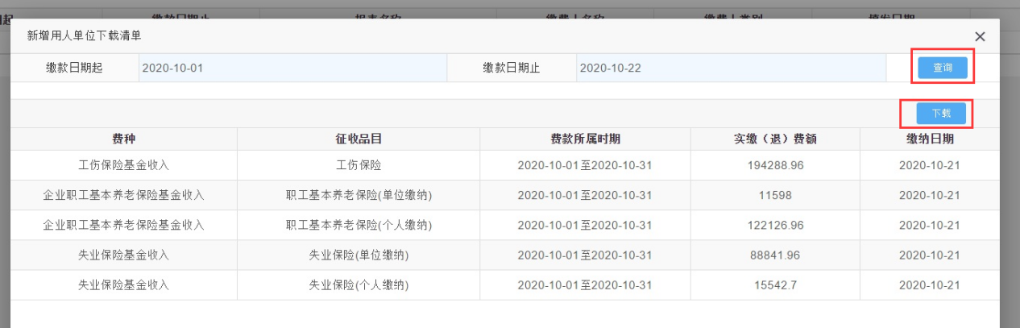
  - 社保费完费证
登录后，点击“我要办理”，点击“社保费完费证”
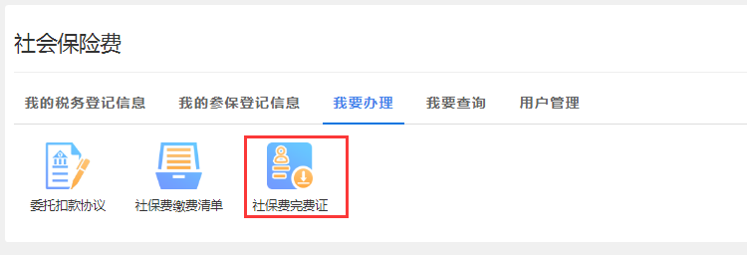
    - 开具税收完税（费）证明（非印刷）
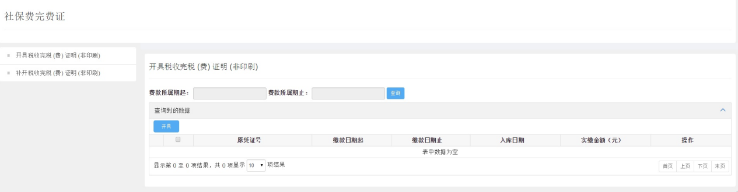
输入费款所属期起止，点击“查询”。选择查询到的数据，点击“开具”
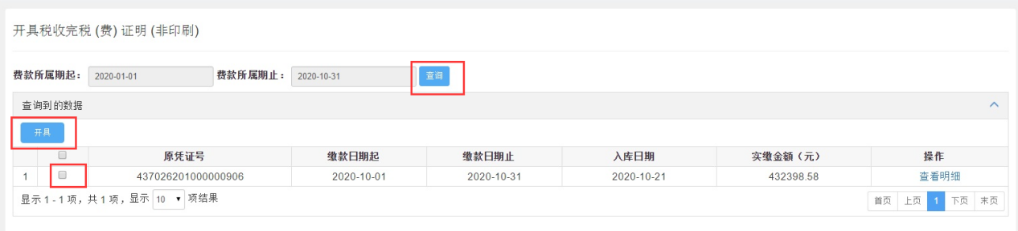
可查看并下载完税（费）证明。
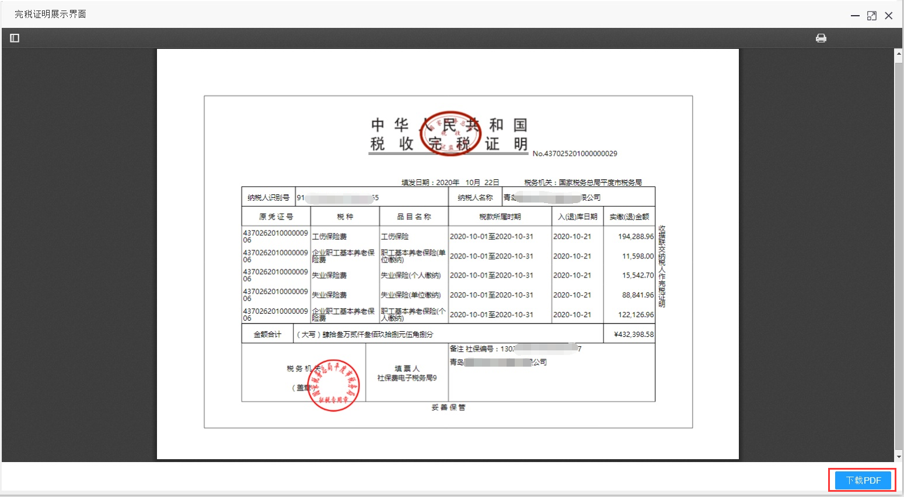
点击“查看明细”，查看该条信息的明细
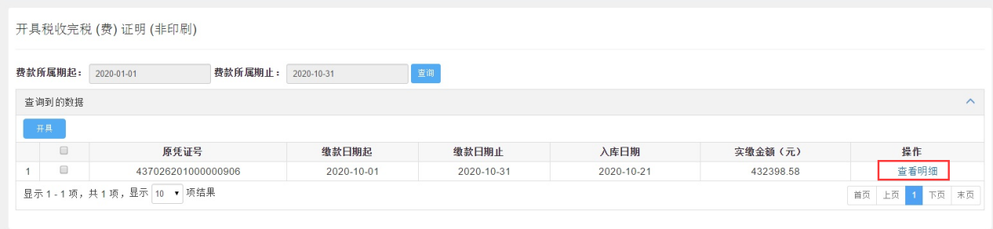
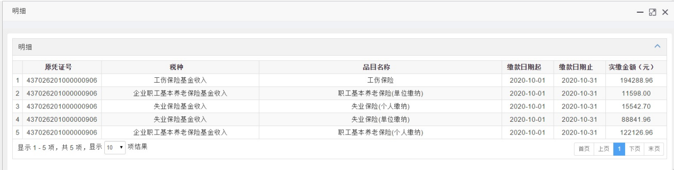
    - 补开税收完税（费）证明（非印刷）
点击“补开税收完税（费）证明（非印刷）”，输入开具日期起止、票证号码，点击“查询”。选择查询到的数据，点击“补开”
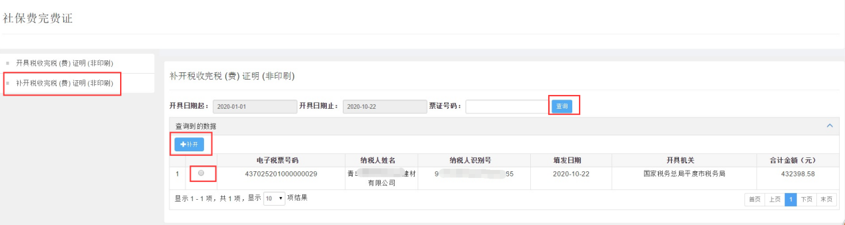
可查看并下载完税（费）证明。
- 我要查询
  - 缴费情况查询
第一步：登录后，点击“我要查询”，点击“缴费情况查询”
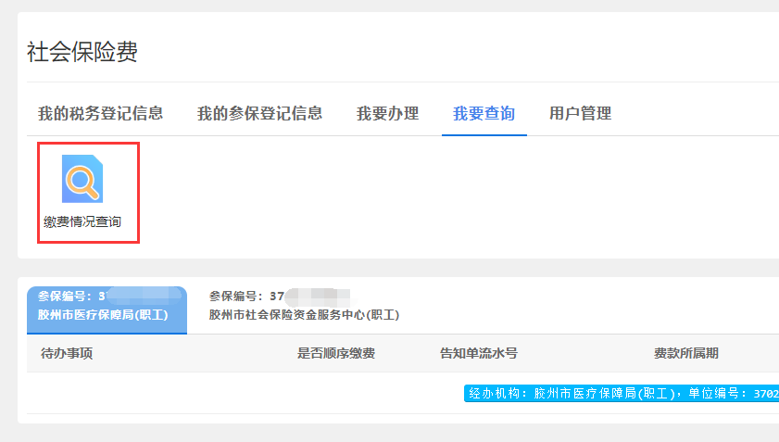
选择参保登记信息，会查询全部信息。填写告知单号或征集推送起止日期，点击“查询”，会依据填写信息，在已经查询到的全部信息中进行相关检索。
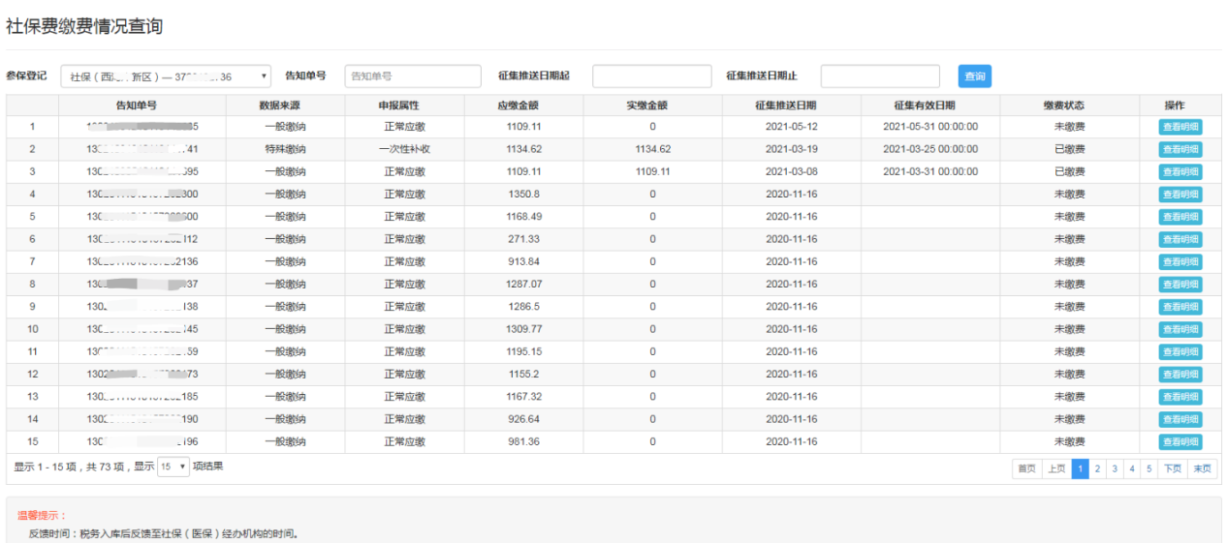

点击“查看明细”，可查看缴费信息明细和征信信息明细。
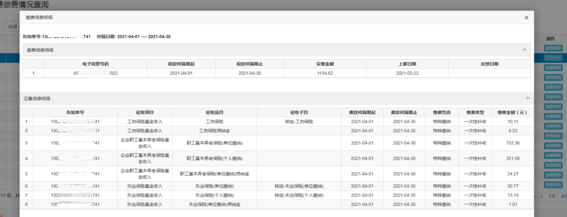
- 用户管理
  - 密码修改
第一步：登录后，点击“用户管理”，点击“密码修改”
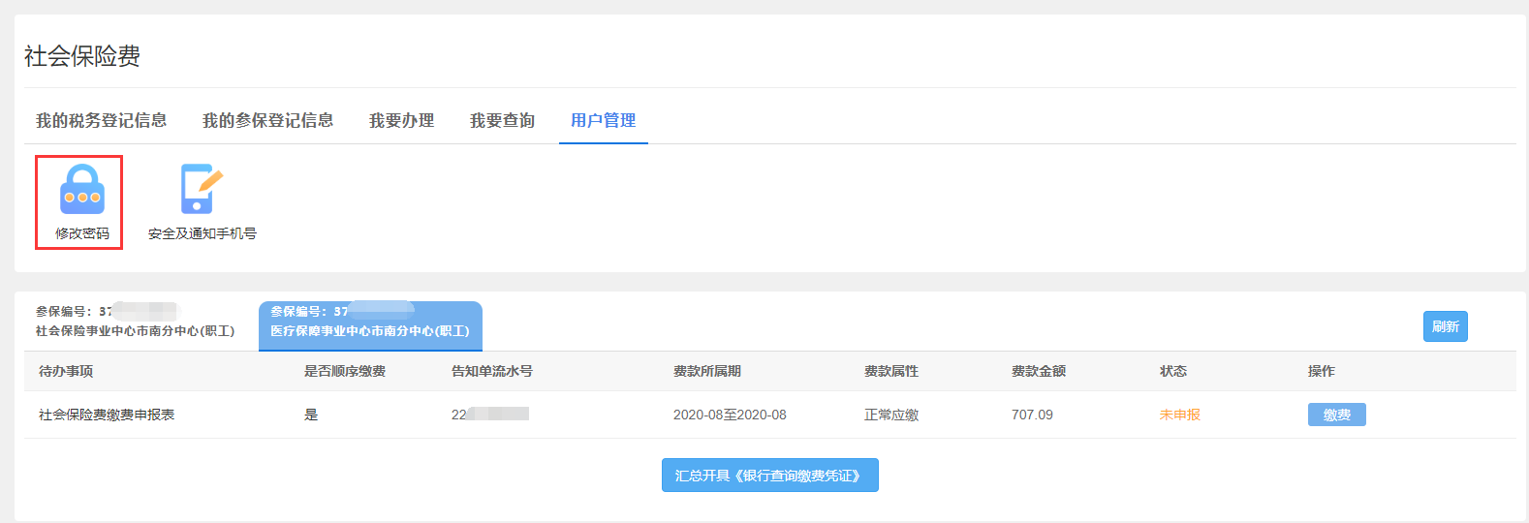
第二步：根据提示输入密码及验证码，点击“确认修改”。修改密码成功。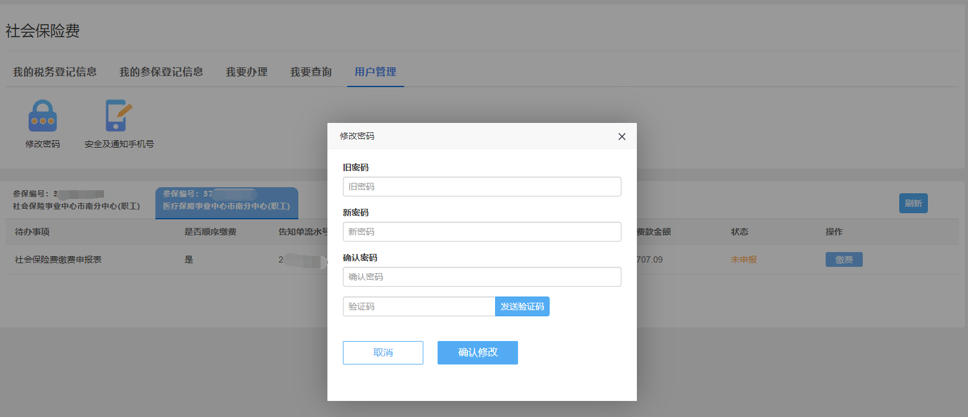
  - 安全及通知手机号
第一步：点击“用户管理”，点击“安全及通知手机号”。
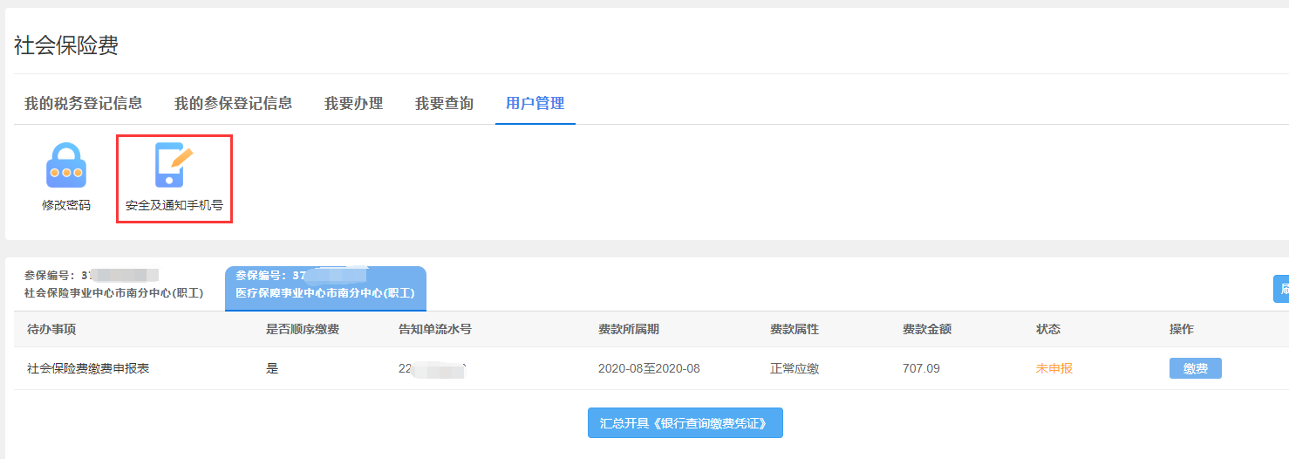
第二步：根据提示输入新的通知手机号及验证码，点击“确认修改”。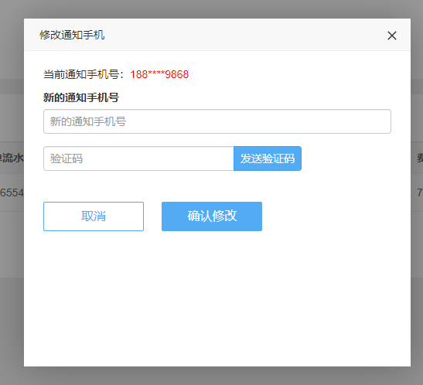

- 个人身份补缴欠费
社会保险费系统登录界面，点击“个人身份补缴欠费”，进入功能查询界面；
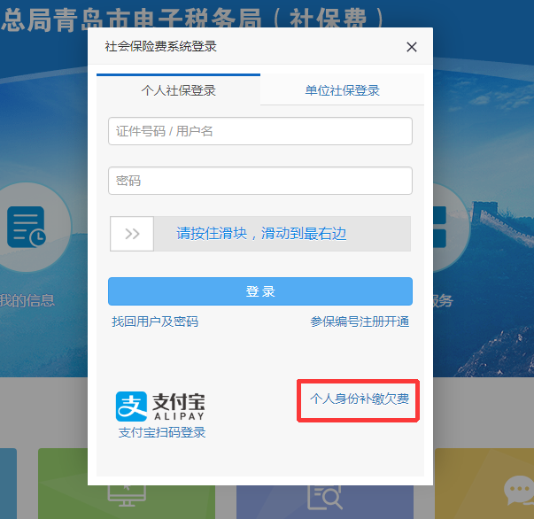
10.1个人身份补缴欠费查询
在功能页面输入‘姓名’，‘证件号码’，选择对应的证件类型，输入验证码后，点击“查询”按钮即可查询个人需要补缴的信息；
查询信息包含：征集流水号、经办机构、单位名称、单位编号、费款所属日期起止、缴费金额、缴费状态；
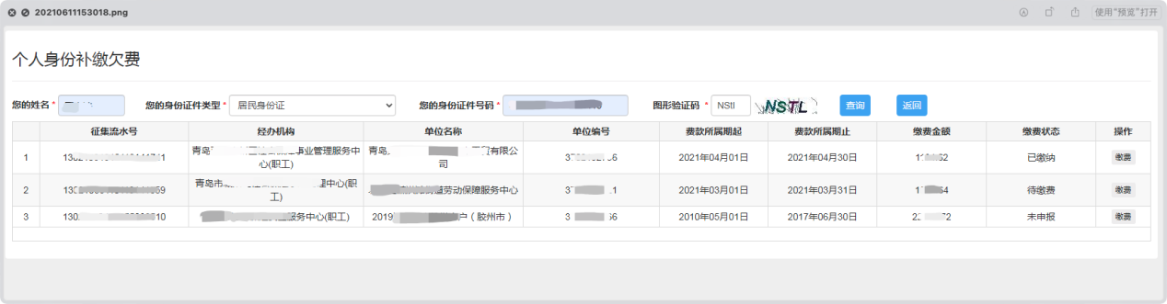

10.2缴费状态
缴费状态分为“已缴纳”、“待缴纳”、“未申报”三种状态；
10.2.1未申报状态
查询状态为“未申报”状态时，点击“缴费”按钮，会先进入申报页面；
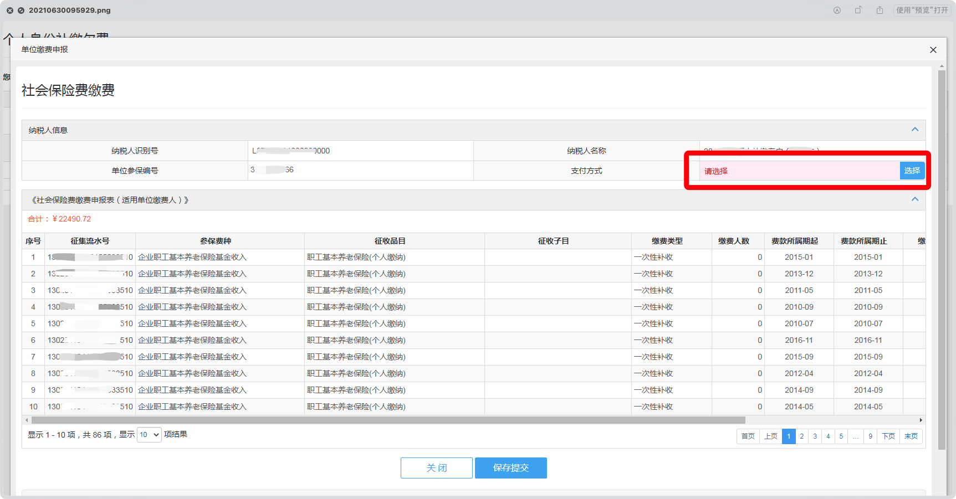

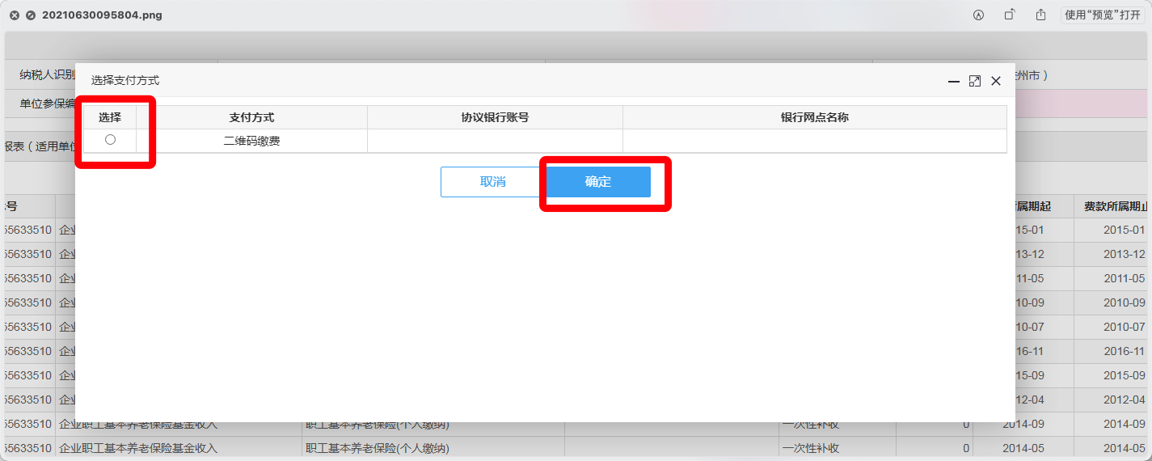
选择支付方式后，会弹出二维码缴费界面，通过手机扫码缴费后，完成缴费操作。

10.2.2待缴费状态
查询状态为“待缴费”状态时，表示完成10.2.1申报后，并未使用二维码补缴。
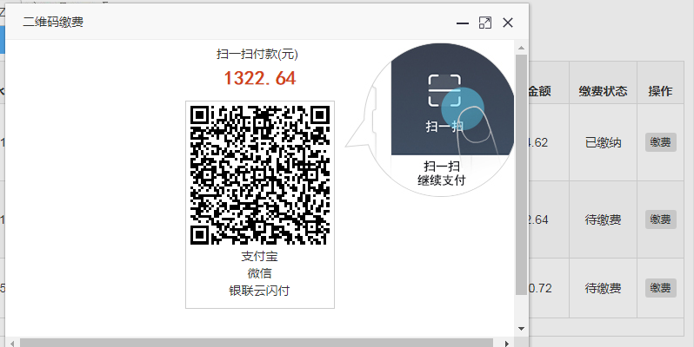
点击“缴费”按钮后，会弹出二维码窗口，使用手机支付，完成缴费操作。
10.2.2已缴费状态
查询状态为“已缴费”状态时，表示已经完成缴费；
